Юные жители Внуковского запустили акцию «Мы в ответе за тех, кого приручили!»
13.12.2016
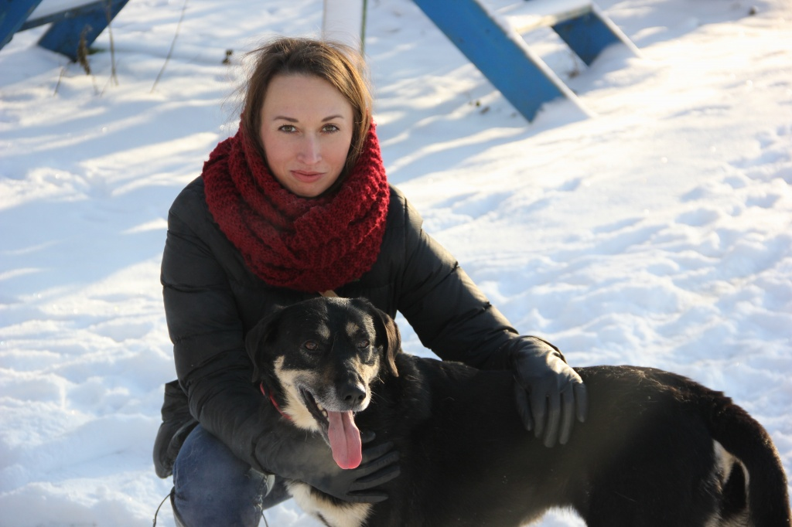

Юные жители Внуковского запустили акцию «Мы в ответе за тех, кого приручили!». Фото архивное
Акция «Мы в ответе за тех, кого приручили!» стартовала 12 декабря в поселении Внуковское по инициативе воспитанников образовательного комплекса «Школа №1788». По словам педагога-организатора школы Алены Романовой, данное мероприятие очень важно для детей и позволит им осознать, насколько важно быть ответственным.
- Не все люди умеют нести ответственность за тех, кого приручили, поэтому бездомных животных с каждым днем становится больше. Воспитанники нашей школы не равнодушны к этой проблеме. Цель нашей акции - помочь уличным животным перезимовать и обеспечить их запасом еды, - рассказала Алена Романова.
Коробки для сбора еды животным будут расположены напротив главного входа в здании школы по адресу: улица Авиаконструктора Петлякова, дом № 17. Организаторы обращают внимание на то, что корм должен быть обязательно в закрытой коробке.
Не забыли дети и о птицах - школьники совместно со всеми желающими сделают пернатым кормушку.

Адрес страницы: http://tinao.mos.ru/gazeta_novye_okruga/detail/4428420.html
Префектура Троицкого и Новомосковского административных округов города Москвы

